**BRF RINGVÄGEN** MCj03346240000[1]

**SALTSJÖBADEN**

**NYHETSBREV JANUARI, nr 2, 2013**

_________________________www.brfringvagen.dinstudio.se_________________________

Trygghet Hållbar utveckling Gemenskap

**FILTERBYTE I LÄGENHETERNA LÖRDAGEN DEN 9 FEBRUARI 2013**

Som tidigare meddelats kommer företaget Folkfilter att byta filter i varje lägenhet med start kl 8.00 lördagen den 9 februari 2013. Arbetet inleds i uppgång Ringvägen 1. Mellan kl 7.00-8.00 kan tidsbeställda besök göras för dem som inte kan ta emot under dagen. Folkfilter har tel 08-531 700 10, e-post [info@folkfilter.com](mailto:info@folkfilter.com). (Meddela samtidigt namn, tel nr, adress och lägenhetsnummer) Du kan också lämna din nyckel till grannen eller ställa låset i serviceläge, se information i bostadspärmen. Bytet är obligatoriskt för att nå bästa luftreningsresultat. Avgiften betalas genom tillägg på månadsavgiften,100:-/filter och 200:-/besök, moms tillkommer. Extra debitering sker om besök måste göras vid ett senare tillfälle.

**LUFTNING AV ELEMENT**

Vid OVK-besiktningen kom frågor om luftning av elementen. Denna åtgärd behöver också utföras gemensamt och samtidigt för att nå ett optimalt reslutat. Vi återkommer senare med planer för en genomgång av samtliga lägenheter.

**ÅKERLUNDS FASTIGHETSSERVICE TEL 08 18 70 00**

Vår nya fastighetsservice har kundservice öppen måndag – torsdag 8.00 – 16.00.

Fredag 8.00 – 15.00. Lunchstängt 12.00 -13.00. Akuta fel som uppstår under kvällar och helger felanmäls till Dygnet Runt Service. Observera att **endast allvarliga fel** som inte kan vänta till nästa ordinarie arbetsdag skall anmälas till jourtjänsten. Mer information finns på hemsidan, fliken

Styrelsen & Kontakt, www.brfringvagen.din studio.se , och på anslag i entréerna. Åkerlunds Fastighetsservice utför också uppdrag i lägenheterna på bostadsrättsinnehavarens bekostnad.

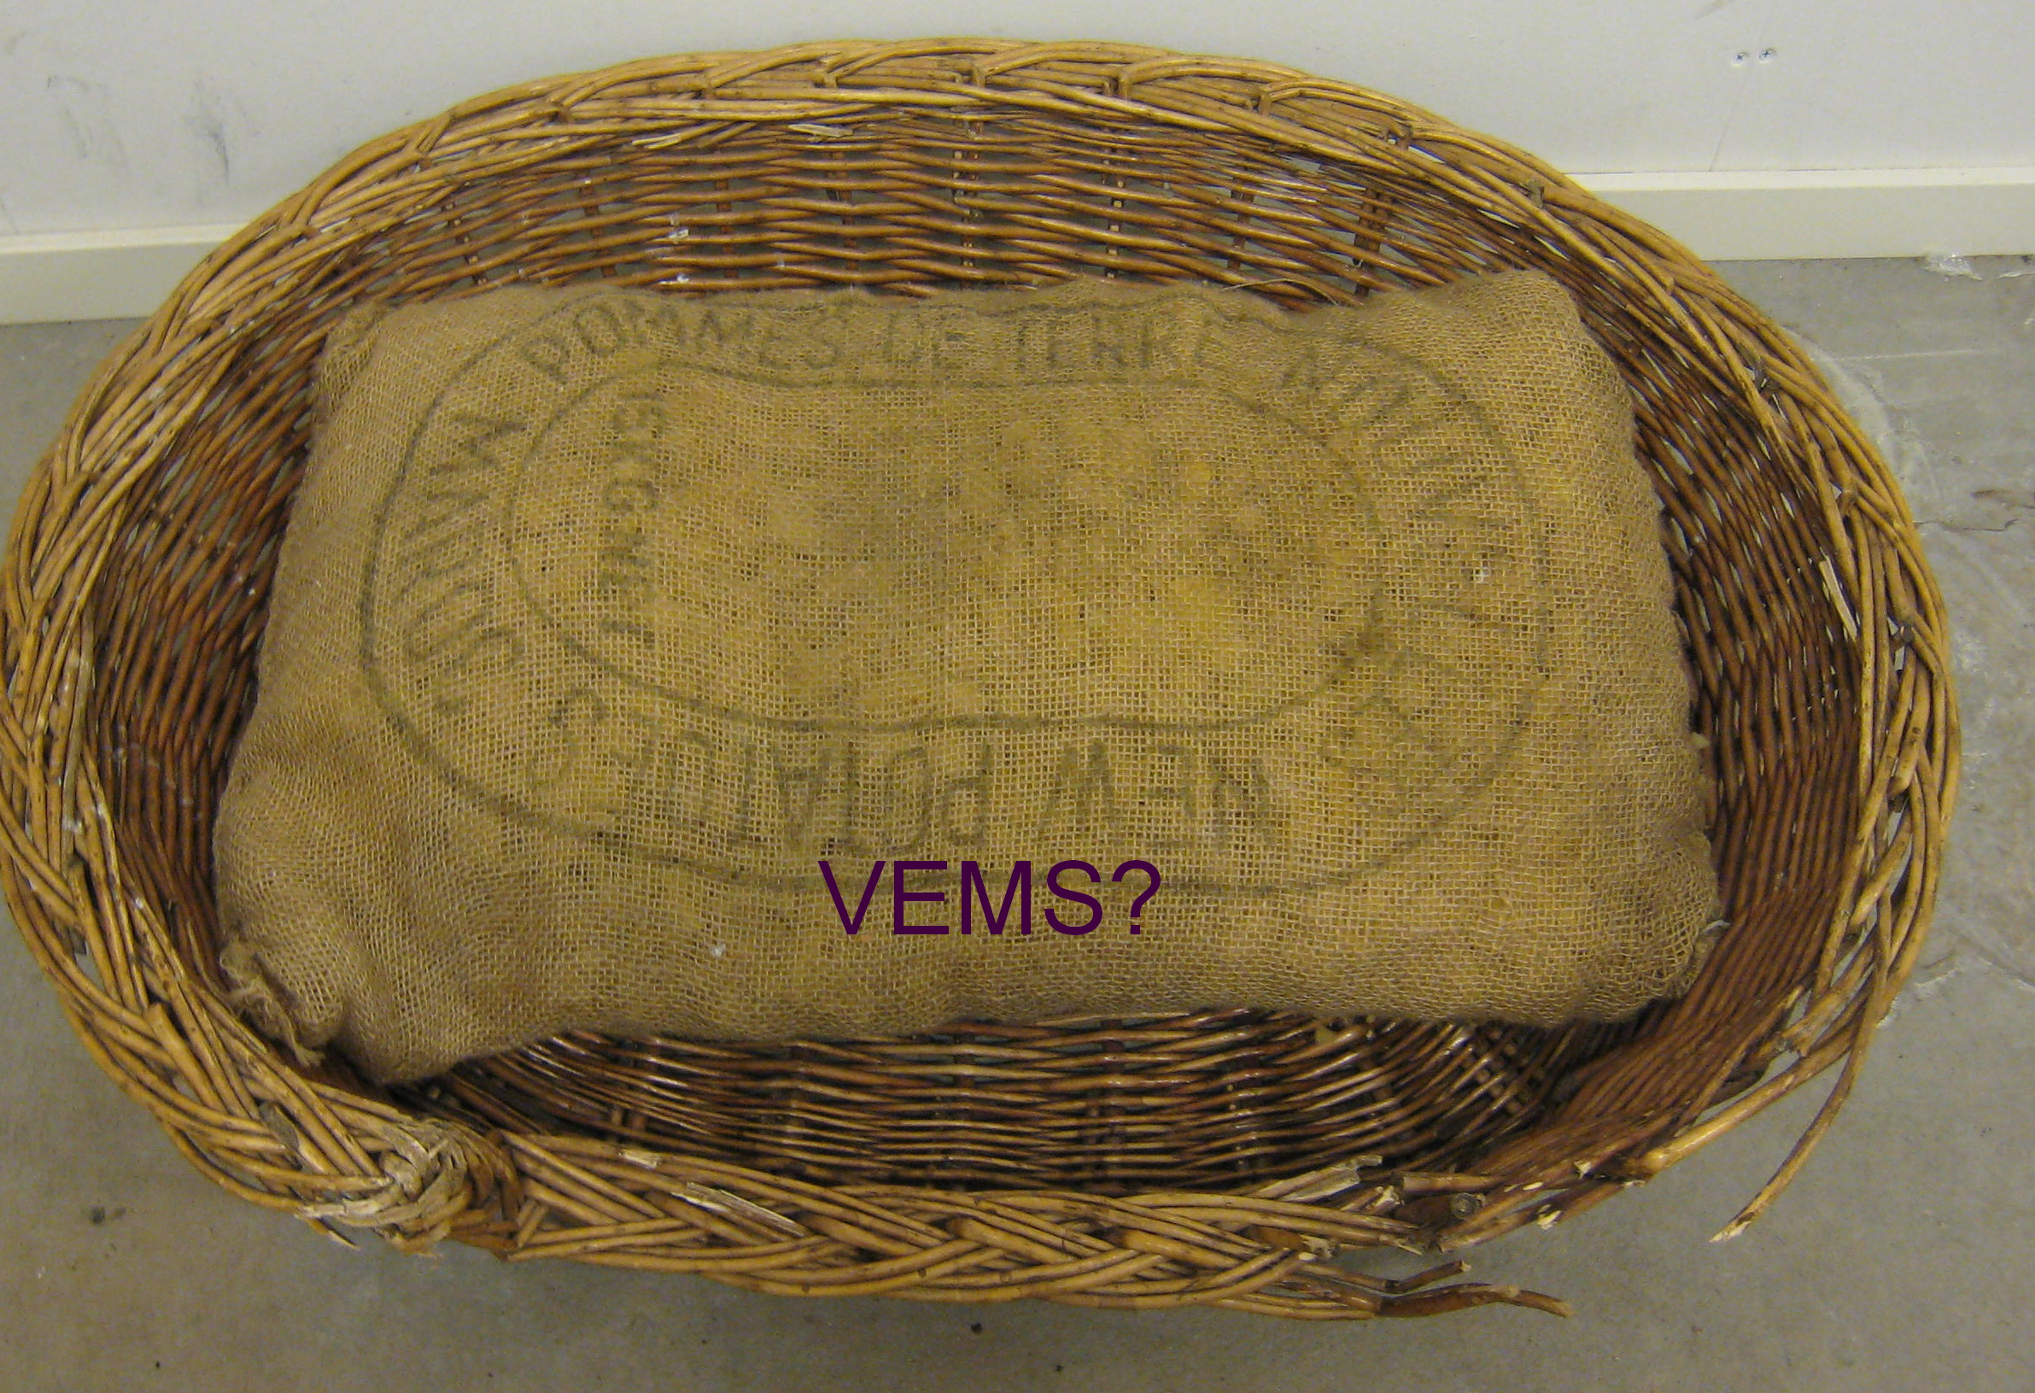

**SKRYMMANDE GROVSOPOR….**

har sedan ett par månader legat i soprummet. Det stora seglet är nu borttaget. Tack du som märkte att vår sopservice inte omfattar den typen av föremål. Den gamla hundkorgen är kvar. Vi vill uppmana ägaren, anonym för oss, att själv köra den till tippen, eller förvara den på eget sätt till städdagen, 20 april, då vi åter har en container som kan ta emot större avfall. Vår trivsel är beroende av att alla efter bästa förmåga följer de riktlinjer som finns vad gäller ”ordning och reda”! Läs gärna på hemsidan www.brfringvagen.din studio.se om trivselregler och sophantering!

**NY PORTVÄRD**

Kajsa Eriander är ny portvärd i uppgång Ringvägen 3A. Tack Agneta Ruda, som tidigare haft uppdraget, för dina omsorgsfulla insatser!

**TRAFIKREGEL I GARAGET**

För att undvika svåra trafiksituationer i Ringvägskurvan vill vi att huvudregeln skall vara att bilförare som kör ut ur garaget väjer och ger plats till bilförare som är på väg in!

**BOKBYTARHYLLAN**

Det är roligt att bokbytarhyllan innanför garaget vid uppgång 3B har börjat användas! Fortsätt att lämna och hämta böcker! Det får dock inte bli fler böcker än vad som får plats i hyllan… Vi förutsätter också ett medgivande till att, om det blir nödvändigt, kasta böcker som inte längre kommer till läsning.

**SYNPUNKTER PÅ INNEHÅLLET I NYHETSBREVEN?**

Kom gärna med synpunkter eller frågor om innehållet i nyhetsbreven!

Finns det angelägna ämnen som vi borde ta upp eller information som vi borde skriva om?

Med vänlig hälsning

Styrelsen/ Stina Åsell